TEMA 0: Retomando desde FunPro

Introducción
Algoritmo: conjunto de instrucciones claras, no ambiguas, y finitas que son ejecutadas en un orden determinado y permiten resolver un conjunto de problemas.

Estructuras de control:
  - Secuencial (;).
  - Selección: elegir el camino de ejecución según determinadas condiciones. (if, if...else, switch).
  - Iterativas (while, do...while, for).
Utilizando estos tipos estas pueden combinarse de dos maneras:
- Apilando: uno después del otro.
- Anidando: uno dentro del otro.
Relación entre algoritmo y programa: un algoritmo puede ser un programa, pero no necesariamente. Un programa debe ser un algoritmo escrito en un lenguaje entendible por la PC.

Abstracción: obtener datos o propiedades relevantes para el dominio que se va a trabajar.

Struct
Estructura útil para tener una colección de valores de diferentes tipos y tratar la colección como una sola cosa.

struct CuentaCD //El nombre es la ETIQUETA de la estructura
{
//miembros:
double saldo;
double tasa_interes;
int plazo; //meses hasta el vencimiento
};

Variables de estructura, variables miembro y operador punto
Una variable de estructura es aquella que lleva como “tipo de dato” el nombre del struct:
CuentaCD mi_cuenta, tu_cuenta; //Definición de variables de la estructura

Una variable miembro es aquella que existe y se declara dentro del struct, ej.: saldo, tasa_interes, plazo.
Al igualar dos variables miembro, se asigna a la segunda todos los datos contenidos en los miembros de la primera. Ej.: mi_cuenta = tu_cuenta equivale a mi_cuenta.saldo = tu_cuenta.saldo, etc.

El operador punto se utiliza para especificar una variable miembro de una variable de estructura.
mi_cuenta.saldo = 0;

Estructuras como argumentos de función
Una función puede tener parámetros de llamada por valor de un tipo de estructura y/o
parámetros de llamada por referencia de un tipo de estructura.
Ej.: void imprimir (CuentaCD &mi_cuenta) {...}

Una función también puede devolver un struct.
Ej.: CuentaCD empaquetar(double el_saldo, double la_tasa, int el_plazo) {...} retorna un struct del tipo CuentaCD.

Inicialización de estructuras
Para inicializar una estructura al momento de su declaración deben colocarse los datos entre llaves y separados por coma. Puede o no utilizarse como constante.
Ej.:
struct Fecha {
int dia, mes, año;
}
Se puede inicializar como:
const Fecha vencimiento = {15, 03, 2025};

Los valores se asignan en orden, es decir, dia = 15, mes = 03 y año = 2025.

TEMA 1: Asignación dinámica de memoria

Punteros
Un puntero es una dirección de memoria y puede ser almacenado en una variable de tipo puntero. Estas pueden contener la dirección de memoria en la que se almacena otra variable, en cuyo caso el puntero se define con el tipo de dato que contiene la dirección de memoria a la que se apunta, utilizando el operador & para acceder a la dirección de memoria de la variable. Además, al momento de querer ver que es lo que tiene esta variable a la que se está apuntando o modificarla, debe utilizarse el operador * para desreferenciar el puntero.
Ej.:
int numero = 5;
int* puntero_a_numero = &numero; //Definición de puntero (tipo int*) y asignación a esta de la memoria en la que se almacena la variable numero.
cout<<*puntero_a_numero; //Desreferenciar el puntero e imprimir el valor de la variable numero (5).

Operador new
Genera una nueva variable sin nombre y hace que el puntero interviniente apunte a ella. Ej.:

int* puntero = new int; //Almacena la dirección de memoria de esta nueva variable sin nombre de tipo
*puntero = 4; //Almacena en esa dirección de memoria el valor 4.

Las variables creadas mediante este operador se denominan variables dinámicas, ya que se crean y destruyen mientras el programa se está ejecutando.

Administrador de memoria básica
Se reserva un área especial de la memoria (heap) para las variables dinámicas.
Al dejar en desuso una variable dinámica es buena práctica utilizar el operador delete para liberar la memoria de la forma: delete puntero;. Al eliminar una variable dinámica el valor del puntero queda indefinido y se convierte en un puntero colgante y al tratar de desreferenciarla el resultado es
impredecible y por lo regular desastroso.

Variables estáticas, dinámicas y automáticas
Las variables dinámicas son aquellas que se crean mediante el operador new porque se crean y se destruyen mientras el programa está en ejecución.
Las variables automáticas son aquellas en las que sus propiedades dinámicas se controlan de forma automática; se crean y destruyen automáticamente.

Definiciones de tipos
Para asignar un nombre a una definición de tipo y luego usar el nombre de ese tipo para declarar variables se usa typedef de forma: typedef in* ApuntInt;

Arreglos dinámicos
Es un tipo de array donde no se especifica el tamaño al momento de escribir el programa, si no durante la ejecución.

Variables de arreglo y variables de puntero
Un array es un puntero que apunta a la primera variable indicada del mismo. Dado a que estos se manejan con memoria estática, puede utilizarse el operador new para crear variables dinámicas que sean arrays y tratarlas como si fueran arreglos normales.

Ej.:
int t = 5;
double* p = new double[t];
delete [] p;

Los corchetes indican que se quiere eliminar una variable de arreglo dinámico, así que el sistema verifica el tamaño del arreglo y elimina ese número de variables. Sin ellos, solo eliminaría el espacio de una variable de tipo int.

Aritmética de punteros
Suponiendo un puntero dinámico p, la suma p+1 devuelve la dirección de memoria de p[1] ya que avanza a la siguiente posición de memoria. Por tanto, *(p+1) imprime el valor almacenado en p[1].
También pueden compararse dos punteros para saber si apuntan a la misma variable dinámica o compararse con NULL.

Arreglos dinámicos multidimensionales
Para crear un array de arrays se debe, primeramente, definir un array bidimensional tipo int* y luego crear un array dinámico de ints para cada variable del arreglo inicial.
Ej. para crear un arreglo dinámico de 3x4:
int** m = new int* [3];
for (int i = 0; i < 3; i++) m[i] = new int[4];

TEMA 2: Estructuras de Datos Lineales

Nodos
Estas estructuras están compuestas por un conjunto de nodos anidados entre sí. Estos son elementos que contienen un dato y un puntero al siguiente nodo (cada uno tiene exactamente un predecesor y un antecesor, excepto el primero que solo tiene sucesor y el último que solo tiene predecesor y apunta a NULL). Los nodos pueden implementarse como struct o clases y se generan dinámicamente, es decir, en tiempo de ejecución.

Dato

Conexión entre nodos, puntero al sgte. nodo.

Pilas (Stack)
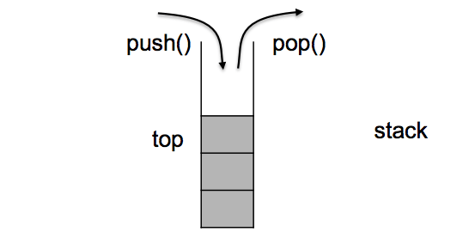
Estructura de datos vertical que recupera datos en orden inverso al que están almacenados (LIFO). La inserción y borrado de elementos se realiza sólo por uno de los extremos, es restrictiva, por lo que solo se permiten tres operaciones: push, pop, preguntar si está vacía, y de acceso destructivo, por lo que al sacar un elemento este se destruye. El último elemento apuntará a NULL.
Si se intentara obtener un elemento de una pila vacía se generaría un underflow o desbordamiento negativo y si se intentara agregar un elemento a una pila llena se produciría un overflow o un desbordamiento.
Ejemplos de pilas: cadena de invocación de llamadas recursivas, pasaje de decimal a binario, etc.

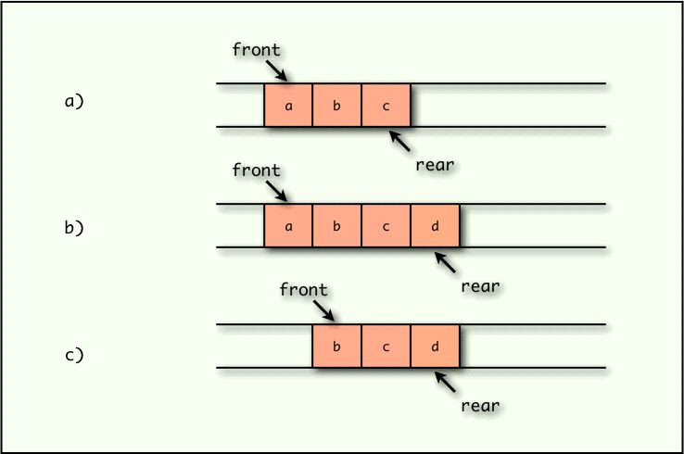
Colas (Queue)
Es una estructura de datos vertical que recupera los datos en el mismo orden que se agregan, es decir, es de tipo FIFO. Al igual que la pila es restrictiva, por lo que solo se permiten tres operaciones: push, pop, preguntar si está vacía, y de acceso destructivo, por lo que al sacar un elemento este se destruye.

Implementación de las colas
Existen dos formas de implementar una cola:
- De manera estática con el uso de vectores donde el dimensionado y alojamiento de memoria se define en tiempo de compilación.
- De manera dinámica donde no tienen tamaño fijo y el alojamiento se realiza cuando se necesita en la ejecución del proceso de encolado.

Implementación dinámica
La implementación se basa en el uso de estructuras autoreferenciadas y la definición de un TDA con su estructura y las tres funciones básicas permitidas (pop, push, isEmpty)
Una cola dinámica se implementa con dos punteros: uno apuntando al primer elemento (frente), desde donde se obtienen los elementos, y otro al último elemento (fondo), desde donde se agregan elementos. El último elemento, ubicado en el fondo, apuntará a NULL.
Ejemplos de colas: cola de impresión, cola del supermercado.

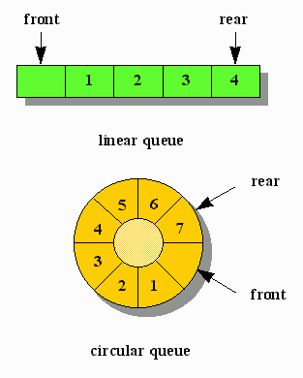
Cola con un array circular
Dado que la operación quitar se realiza desde el frente y lo hace avanzar al siguiente nodo sucede que las posiciones anteriores quedan desocupadas, pero no accesibles, lo que hace posible que se pueda percibir la cola como llena cuando hay posiciones del array sin ocupar. Es por esto que se presenta la cola circular, donde el último elemento referencia al primero. Conserva los punteros frente y cola, donde el primero apunta al primer elemento y el segundo contiene la posición del último elemento. Ambas avanzan en sentido de las agujas del reloj. Esta representación se realiza con arrays (memoria estática) y es útil para el control de tamaño de memoria ya que lo define.

Lista simplemente enlazada
Es una estructura de datos que, a diferencia de las pilas y las colas, puede recuperar los datos en el cualquier orden, no tiene restricciones ni es de acceso destructivo. Estas estructuras necesitan de un un puntero al inicio para su acceso.
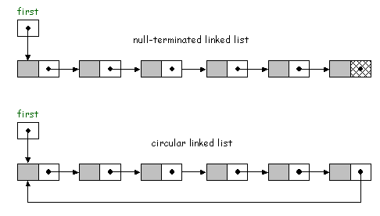
Una lista puede ser una multilista (lista de listas), la cual utiliza dos tipos de lista (principal y auxiliar) para definir una estructura multinivel.

Lista simplemente enlazada circular
Esta estructura cuenta con las mismas características que la LSE, la diferencia es que en este caso el último elemento apunta al primero. Al agregar un nuevo nodo este debe apuntar a sí mismo (y no a ^).
Ejemplo de LSE circular: cuando el procesador hace “varias tareas” es que hace un poco de cada tarea y pasa a la siguiente, por lo que el último nodo debe conectarse al primero.


Diferencia entre Lista Circular y Cola Circular: Son estructuras de datos diferentes. Si bien la estructura de los nodos es equivalente, las listas permiten el acceso y las operaciones en cualquiera de sus nodos mientras que las colas solo permiten inserción al final y eliminación al frente (FIFO), además son de acceso destructivo y por esto es que no permiten recorrido. Además, las listas utilizan memoria dinámica con nodos enlazados y las colas suelen utilizar arrays.

Lista doblemente enlazada
Tiene las mismas características que la LSE y LSE circular, con la diferencia de que cada nodo referencia al siguiente y al anterior (excepto el primer nodo que apunta al siguiente y a ^ y el último que apunta al anterior y a ^).
Ejemplo de lista doblemente enlazada: 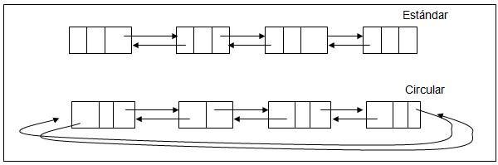

Lista doblemente enlazada circular
Consta de la misma estructura que una LDE con la particularidad de que el último nodo referencia al primero y viceversa.


TEMA 3: Estructuras de Datos No Lineales

Árbol
Es una estructura de datos que consta de un conjunto finito de elementos (nodos), un nodo especial (raíz), por el cual se accede a la estructura, y un conjunto finito de líneas dirigidas (ramas) que conectan los nodos.
Un nodo puede considerarse padre si tiene sucesores. Si dos o más nodos comparten el mismo padre se consideran hermanos. Un nodo que no tiene hijos (nodo terminal) se denomina nodo hoja y un nodo que no es hoja se denomina nodo interno. Un ascendente de un nodo es aquel es el padre o ascendiente del padre, un descendiente es un hijo o descendiente del hijo.
Este tipo de estructura es recursiva, ya que cada nodo interno forma un árbol y un nodo de ese subárbol forma otro y así sucesivamente.
Definiciones generales:
- Camino: secuencia de nodos en los que cada uno de estos es adyacente al siguiente. Cada nodo es accesible siguiendo un único camino (comenzando desde la raíz). No hay ciclos en un árbol, si se siguen las ramas se llega a un “final”.
- Longitud: es la cantidad de nodos en el camino menos uno. Siempre existe un camino de longitud 0 de un nodo a sí mismo.
- Altura: es la máxima longitud de un camino que va desde el nodo a una hoja más uno.
- Profundidad: longitud del único camino que va desde la raíz al nodo.
- Nivel: distancia de un nodo con la raíz. También puede definirse como todos los nodos que están a una misma profundidad. Considerando la definición de hermano se sabe entonces que los hermanos están en el mismo nivel, pero dos nodos en el mismo nivel no son necesariamente hermanos.
- Órden: cantidad de sucesores que puede tener un mismo nodo.
- Grado: cantidad de sucesores que posee un nodo.
En cada nodo del árbol puede avanzarse en dos direcciones:
- Por el hermano derecho: recorre la lista de hermanos de izquierda a derecha.
- Por el hijo más izquierdo: desciende lo más posible en profundidad.
Ejemplo de árbol: almacenamiento de archivos del OS.

Particionamiento del conjunto de nodos
Sea un nodo n y el conjunto N de todos los nodos en el árbol se puede dividir en 5 conjuntos disjuntos:
$N=\{n\}∪\{descendientes(n)\}∪\{antecesores(n)\}∪\{derecha(n)\}∪\{izquierda(n)\}$
Y el conjunto de los descendientes de los nodos hoja es el vacío ($⊘$).

Estructura
Cada nodo contiene el campo dato y dos campos de punteros, uno al subárbol izquierdo y otro al subárbol derecho.
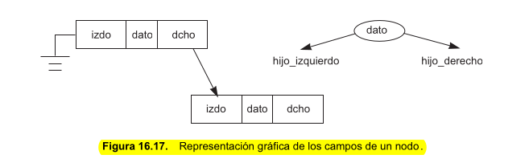

Equilibrio
El factor de equilibrio determina si un árbol está equilibrado y se calcula con la diferencia en altura entre los subárboles derecho e izquierdo: B = h_{D} - h_{I}. Si este resultado es cero el árbol está perfectamente equilibrado, y está equilibrado si la altura de sus subárboles difiere en no más de uno.

Tipos
- Árboles llenos: todos los nodos hojas están al mismo nivel y cada nodo (excepto las hojas) posee la máxima cantidad de hijos.
- Árboles completos: todos los nodos (excepto las hojas) poseen la máxima cantidad de hijos.
- Árbol degenerado: todos los nodos (incluyendo la raíz) poseen un único sucesor. Su figura se asemeja a la de una LSE.
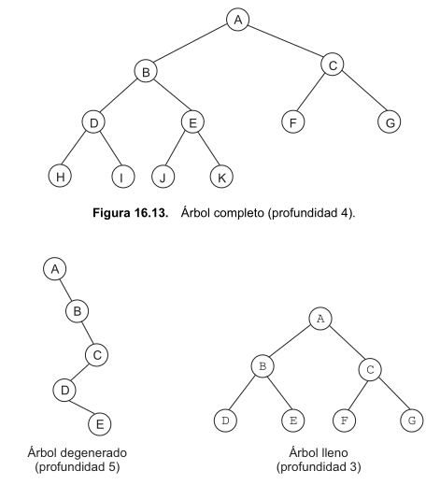

Recorrido de un árbol
El recorrido de un árbol supone visitar cada nodo sólo una vez.
- En el recorrido en profundidad todos los descendientes de un hijo se procesan antes del siguiente hijo.
- En el recorrido en anchura cada nivel se procesa totalmente antes de que comience el siguiente nivel.

Preorden (RID)
- Visitar el nodo raíz (R).
- Recorrer el subárbol izquierdo (I) en preorden.
- Recorrer el subárbol derecho (D) en preorden.

Inorden (IRD)
- Recorrer el subárbol izquierdo (I) en inorden.
- Visitar el nodo raíz (R).
- Recorrer el subárbol derecho (D) en inorden.

Postorden (IDR)
- Recorrer el subárbol izquierdo (I) en postorden.
- Recorrer el subárbol derecho (D) en postorden.
- Visitar la raíz. (R).

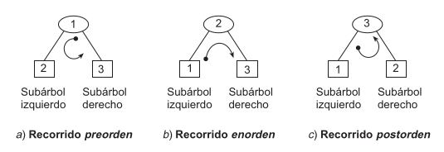

Árbol binario
Es aquel donde cada nodo puede tener como máximo dos subárboles y cada nodo puede tener uno, dos o ningún hijo. En cualquier nivel n puede contener de 1 a $2^{n}$ nodos.
Usos: almacenar y recuperar datos de forma eficiente.

Árbol binario de búsqueda
Un ABB es aquel que dado un nodo, todos los datos del subárbol izquierdo son menores que los datos de ese nodo, mientras que todos los datos del subárbol derecho son mayores que sus propios datos.
“Para cualquier nodo del árbol debe cumplirse que los valores del subárbol izquierdo son menores que su raíz y del subárbol derecho mayores que su raíz.”
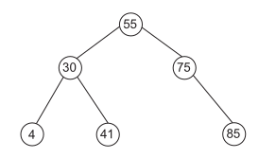

Operaciones en ABB

Búsqueda
En los ABB la búsqueda de una clave da lugar a un camino de búsqueda, de tal forma que baja por la rama izquierda si la clave buscada es menor que la clave de la raíz o baja por la rama derecha si es mayor.

Inserción
La inserción de un nuevo nodo en un árbol de búsqueda siempre se hace como nodo hoja. Para ello se baja por el árbol según el camino de búsqueda.

Eliminar
- Buscar en el árbol la posición de “nodo a eliminar”.
- Si el nodo a suprimir tiene menos de dos hijos, reajustar los enlaces de su antecesor.
- Si el nodo tiene dos hijos, es necesario subir a la posiciǫn que este ocupa el dato más próximo de sus subárboles (el inmediatamente superior o el inmediatamente inferior) con el fin de mantener la estructura de ABB.
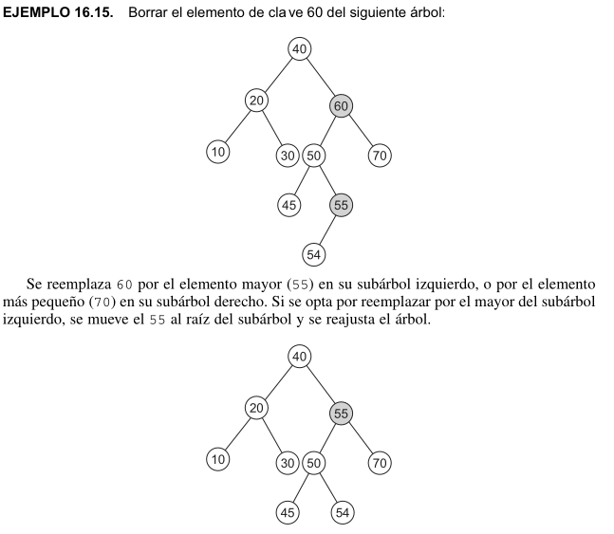

Eficiencia de un ABB
La eficiencia de un ABB varía entre $O(n)$ y $log(n)$.
Sin embargo, si la mitad de los elementos insertados después de otro con clave k tiene claves menores y la otra mitad mayores que k, se obtiene un árbol equilibrado, en el cual las comparaciones para obtener un elemento son como máximo $\log_{2}(n)$, para un árbol de $n$ nodos.

Árboles AVL
Un árbol equilibrado o árbol AVL es un ABB en el que las alturas de los subárboles izquierdo y derecho de cualquier nodo difieren como máximo en 1.
La condición de equilibrio de cada nodo implica una restricción en las alturas de los subárboles. SI $v_{t}$ es la raíz de cualquier subárbol de un árbol equilibrado y $h$ la altura de la rama izquierda entonces la altura de la rama derecha puede tomar los valores: $h-1, h, h+1$.

Altura de un AVL
La altura de un árbol binario perfectamente equilibrado de n nodos es $log(n)$. Las operaciones que se aplican a los árboles AVL no requieren más del 44% del tiempo (en el peor caso) que si se aplican a un árbol perfectamente equilibrado.

Inserción en AVL
Una inserción de una nueva clave, o un borrado, puede destruir el criterio de equilibrio de varios nodos del árbol. Se debe recuperar la condición de equilibrio del árbol antes de dar por finalizada la operación para que el árbol siga siendo equilibrado.
En el proceso de inserción una reestructuración de los nodos implicados en la violación del criterio de equilibrio hace que se recupere el equilibrio en todo el árbol, no siendo necesario seguir analizando los nodos del camino de búsqueda.

Rotación simple
Esta resuelve la violación de quilibrio de un nodo izquierda-izquierda, simétrica a la derecha-derecha.
Se cambia de dirección para la rotación (en doble no) y luego se bajan dos niveles desde el nodo en que se halla el “error”.
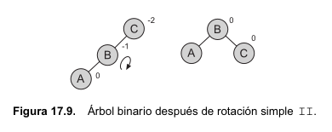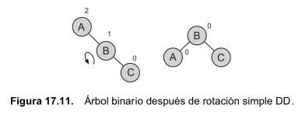
Para la rotación II, los ajustes necesarios de los enlaces suponiendo n la referencia al nodo problema y n1 la referencia al nodo de su rama izquierda (o derecha en ID):

$n->izq=n1->der$
$n1->der=n$
$n=n1$
$n->der=n1->izq$
$n1->izq=n$
$n=n1$

Una vez finalizada la rotación, los factores de equilibrio de los nodos intervinientes son siempre 0.

Rotación doble
La rotación doble resuelve los dos casos simétricos, se pueden denominar rotación ID y rotación DI. Equivale a dos rotaciones simples (una a la izquierda y otra a la derecha o al revés) pero sin cambiar la dirección.
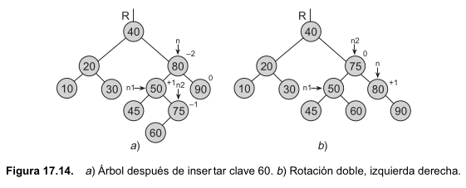
En rotación doble hay que mover los enlaces de tres nodos: el padre, el descendiente y el descendiente del descendiente por la rama contraria.
Los movimientos de los enlaces para las rotaciones ID y DI, respectivamente:

$n1->der=n2->izq$
$n2->izq=n1$
$n->izq=n2->der$
$n2->der=n$
$n=n2$
$n1->izq=n2->der$
$n2->der=n1$
$n->der=n2->izq$
$n2->izq=n$
$n=n2$

Árboles B

Un árbol B es una estructura de datos empleada para almacenar claves de búsqueda en memoria externa. Su propósito principal es minimizar los accesos al disco, reduciendo así los tiempos de demora. Estos árboles son una extensión de los ABB, pero se diferencian en que cada nodo puede contener múltiples claves, aprovechando la manera en que la información se recupera del disco en bloques.
Son árboles m-arios donde cada nodo tiene como máximo m ramas, no tienen subárboles vacíos y siempre están perfectamente equilibrados. Cada nodo es una unidad a la que se accede en bloque.

Características:
- Todas las hojas están al mismo nivel y sus ramas apuntan a registros o bloques del fichero.
- Todos los nodos internos, menos la raíz, tienen a lo sumo m hijos (no vacías) y como mínimo m/2 hijos.
- El número máximo de claves en cada nodo interno es m-1 y el mínimo (m/2)-1.
- La raíz tiene como máximo m ramas, mínimo 2 y ninguna si el árbol consta de la raíz solamente.

Nodo de un árbol B
Nótese que cada nodo inicia y finaliza con una rama (o puntero) y en el medio se intercalan claves con ramas. (R,C,R,C,R,...,R) Las claves están ordenadas de menor a mayor, de izquierda a derecha, sin dejar "espacio" entre ellas y las ramas de un nodo siempre llevarán a otro que contenga valores mayores que el valor izquierdo a la rama y menores que el valor derecho de la rama.
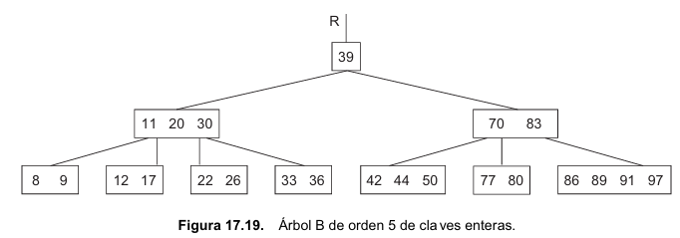
El número de ramas de un nodo no hoja es uno más que el de sus clave, por esto, las ramas se indexan de 0 a m-1 y las claves de 1 a m-1.

Búsqueda
Se sigue un camino de búsqueda (igual a los ABB).

Adición
Las nuevas claves siempre se insertan en un nodo hoja, que es donde se encuentran los punteros de datos. En los nodos internos, los valores solo sirven como guía de búsqueda. Cada valor presente en un nodo interno también figura como el valor más a la derecha en el nivel hoja del subárbol al que apunta la rama del árbol a la izquierda de dicho valor.
- Seguir el camino de búsqueda que determina las claves de los nodos (siempre finalizo en una hoja) y “ubicar” donde iría la nueva clave.
  - Si el nodo hoja no está lleno, se inserta ahí.
  - Si el nodo hoja está lleno:
    - Se divide el nodo (hoja) en dos del mismo nivel.
    - La clave mediana (contando la nueva clave a insertar) sube en el árbol por el camino de búsqueda y se repite el proceso de inserción.
Por esto un árbol B crece hacia arriba; esta ascensión de la clave mediana puede propagarse y llegar al nodo raíz, entonces éste se divide en dos nodos y la clave enviada hacia arriba se convierte en una nueva raíz. Ésta es la forma que tiene el árbol B de crecer en altura.

Ejemplo: Insertar el 8 en el nodo de la figura a).
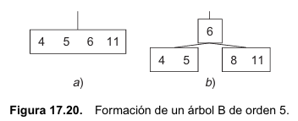
Insertar el 21 en el nodo de la figura a):
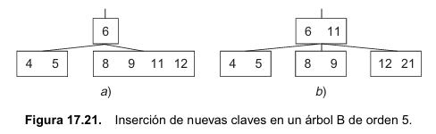

Eliminación
Las claves siempre se eliminan en un nodo hoja.
- Buscar la clave.
  - Si está en una hoja, eliminar.
  - Si no está en una hoja, se lleva a una: se intercambia con el mayor del subárbol izquierdo, y se borra.
- Si el nodo queda subocupado:
  - Fijarse si tiene hermano izquierdo o derecho:
    - Fijarse si se puede “pedir” una clave (que el hermano no quede subocupado).
      - Si: El menor del nodo hermano sube al padre y el padre baja al nodo donde se hizo la eliminación.
      - No: Se hace una fusión: bajar la clave padre al nodo donde se hizo la eliminación y se fusiona lo del hermano existente a ese nodo.

Cuando la clave ya está en una hoja y el nodo no queda subocupado
Eliminar el 12 de la figura 1. Se hace una rotación: baja el 20 y sube el 25 (donde estaba el 20).

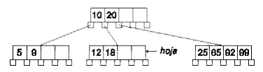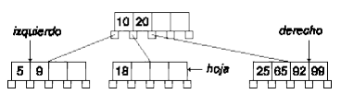
Figura 1
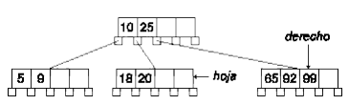

Cuando la clave está en un nodo intermedio
Borrar el 20 de la figura 1.
Baja la clave 20 y sube el mayor de su hijo izquierdo, el 18.
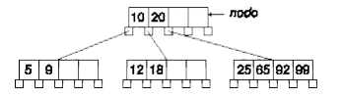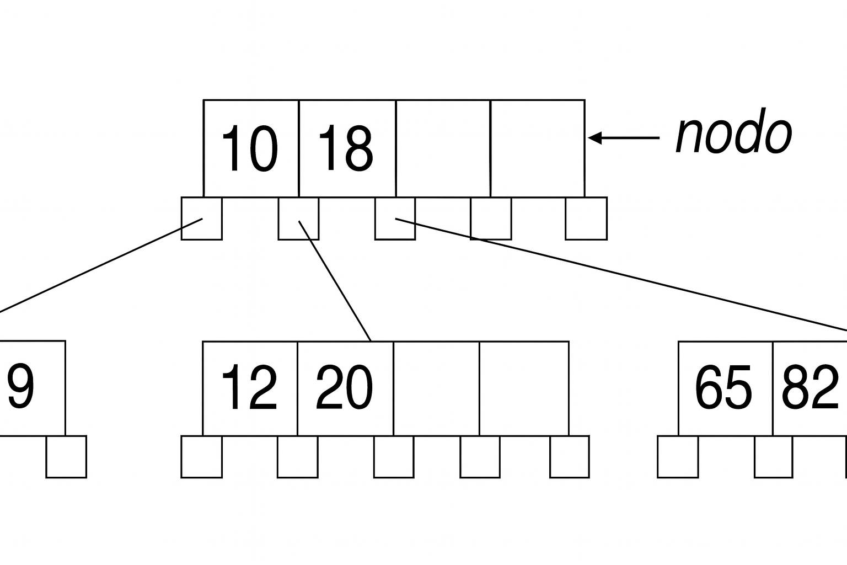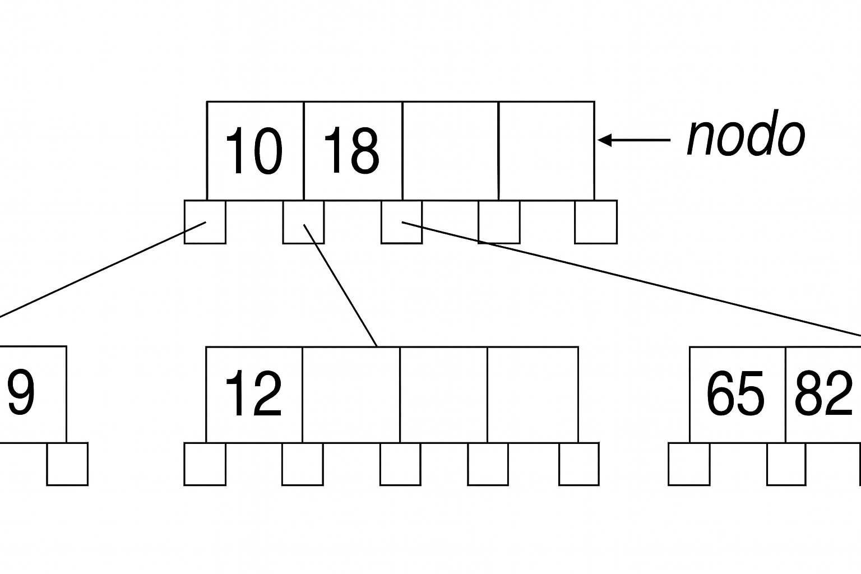
Nota: no prestar atención a los hijos derechos de 18 (antes de 20) ya que las imágenes fueron creadas con IA y cambió los valores.

Cuando implica borrar nodos (fusión)
Borrar el 5 de la figura 1.
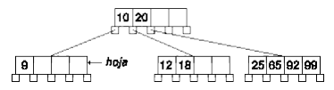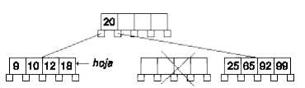

Ejemplo de caso de reducción de altura: Borrar el 65 de la figura siguiente:
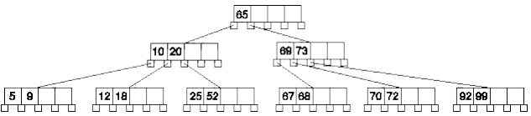
Se intercambia con el 67, llevando el 65 a una hoja: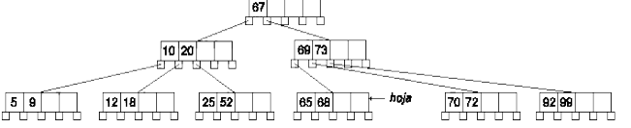
Se borra el 65 y el nodo queda subocupado.
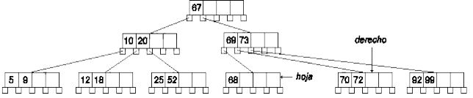

Hermano izquierdo no tiene y el derecho tiene el mínimo de claves: hay que fusionar la hoja donde se hizo la eliminación con el hermano derecho y una clave del padre. Luego, se elimina el nodo derecho (hermano).
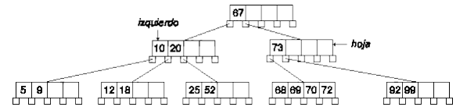
Ahora, el nodo hoja es el padre del anterior nodo hoja. Asimismo, aún queda subocupado. Tiene hermano izquierdo, pero con el número mínimo de claves: Nueva fusión entre el nodo izquierdo (hermano) con el derecho y el padre.
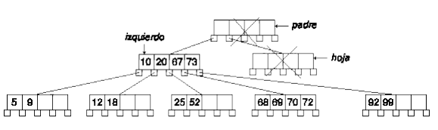

Árboles B+
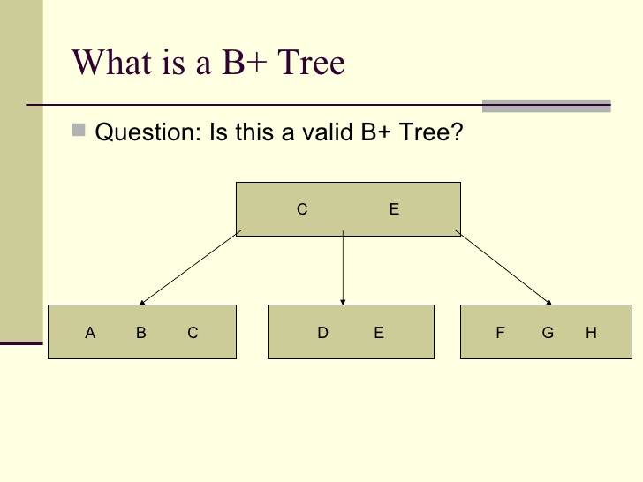
Son similares a los árboles B, con la particularidad de que cuando se divide un nodo hoja, se deja un copia del padre en el nodo izquierdo. Además, todas las hojas apuntan a su hermano o primo.

Grafos
Un grafo G está compuesto por vértices (nodos) y arcos (relaciones). Los vértices, que representan entidades o contenidos, se agrupan en el conjunto P, mientras que las relaciones entre ellos se incluyen en el conjunto R. Se representa con el par G = (V, A). La relación entre los nodos se representa como el par (u, v), siendo u y v el par de nodos denominados adyacentes.
$G = \{P; R\} donde P = \{x/x es un nodo\} y R = \{(x;y) / x ∈ P ⋀ y ∈ P ⋀ xRy\}$
El grafo es no dirigido si los arcos están formados por pares de nodos no ordenados: u – v.
El grafo es dirigido o dígrafo si los pares de nodos son ordenados y se representan con una flecha que indica la dirección de la relación: u → v. En este caso se dice que u es adyacente a v y v es adyacente a u.
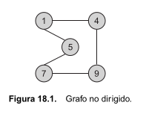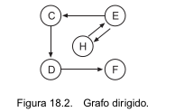
Cuando la relación entre dos nodos tiene asociada una magnitud, denominada factor de peso, se dice que es un grafo valorado.
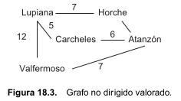

Grado de un nodo
Es una cualidad de los nodos. En un grafo no dirigido es el número de arcos que contiene a v. En un dígrafo se distingue entre grado de entrada, cantidad de nodos que llegan a v y grado de salida, cantidad de nodos que salen de v.

Propiedades de nodos

Left
Nodos desde los que se puede llegar en un paso.
Conjunto izquierdo de x: $L(x) = \{x / x ∈ P ∧ (x; y) ∈ R\}$

Right
Nodos a los que se puede llegar en un paso.
Conjunto derecho de x: $R(x) = \{x / x ∈ P ∧ (y; x) ∈ R\}$

NOTA: En los grafos no dirigidos no existen Left y Right y se habla de nodos adyacentes.
En los grafos dirigidos un nodo adyacente se define como: $A(x) = \{x/x∈P∧(yRx ∨xRy)\}$

Propiedades de dígrafos

Minimal
Aquellos vértices donde “no llegan flechas”: $Minimal = \{x / x ∈ P ∧ L(x) = ∅\}$

Maximal
Aquellos vértices de donde “no salen flechas”: $Maximal = \{x / x ∈ P ∧ R(x) = ∅\}$

Mínimo
Sólo se da si el conjunto Minimal tiene UN elemento: $Mínimo =x ⇔ L(x) = 0 ∧ x es único$

Máximo
Sólo se da si el conjunto Maximal tiene UN elemento: $Máximo =x ⇔ R(x) = 0 ∧ y es único$

Paso ($𝓟$)
Secuencia ordenada de pasos (“distancia”) entre dos nodos.

$𝓟$(x, z) es la secuencia $<y_{0}, y_{1}, ..., y_{n}>, n≥0 :$

$x = y_{0} ∧ z = y_{n}$

$y_{i - 1} ≠ y_{i}$

${(y}_{i - 1}; y_{i}) ∈ R; 1 ≤ i ≤ n$

Camino ($𝓒$)

$𝓒$(x, z) es la secuencia $<y_{0}, y_{1}, ..., y_{n}>, n≥0 :$

$x = y_{0} ∧ z = y_{n}$

$y_{i - 1} ≠ y_{i}$

${(y}_{i - 1}; y_{i}) ∈ R ∨ {(y}_{i - 1}; y_{i}) ∈ R ; 1 ≤ i ≤ n$

Ideal Left
Conjunto ideal izquierdo de x: es el conjunto de nodos donde hay un paso que va de y a x, es decir, los nodos desde los que puedo llegar a x.
$\underline{L(x)} = \{x / x ∈ P ∧ 𝓟(x, y)\}$

Ideal Right
Conjunto ideal derecho de x: es el conjunto de nodos donde hay un paso que va de x a y, es decir, los nodos a los que puedo llegar desde x.
$\underline{R(x)} = \{x / x ∈ P ∧ 𝓟(y, x)\}$

Longitud de paso ($| 𝓟 (x; z) |$)
Es el número de arcos en el paso de x a z (número de nodos - 1).

Longitud de camino ($| 𝓒 (x; z) |$)
Es el número de arcos en el camino de x a z.

Cardinalidad de Left ($|L(x)|$) y Cardinalidad de Right ($|R(x)|$)
Es el número de arcos que llegan. Es el número de arcos que salen.
(nro nodos = nro arcos)

Ciclo: $| 𝓟 (x; x) | ≥ 2$
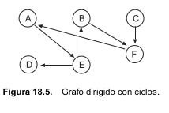

Circuito: $| 𝓒 (x; x) | ≥ 2$

Loop: $| 𝓟 (x; x) | =0$

Grafo completo
Aquél que tiene un arco para cualquier par de vértices.

Tipos de grafos

Grafo básico
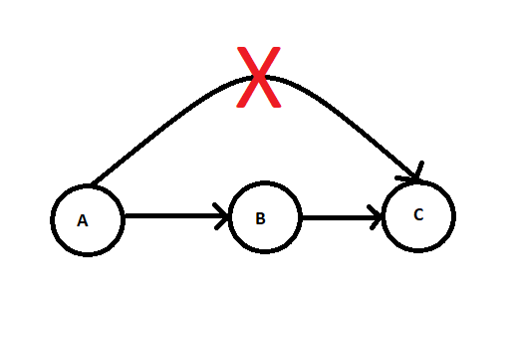
- Libre de loops
- $∀ x, y∈P, si ∃ |ρ(x,y)|≥2 ⇒(x,y)∉R$

Grafo conexo
En los grafos no dirigidos, si existe un camino (o paso?) entre cualquier par de nodos del grafo se dice que es conexo. En los grafos dirigidos se definen como fuertemente conexos.
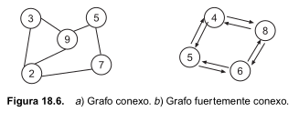
Condiciones para que un grafo sea conexo:
- No tiene puntos aislados
- Todos sus pares de nodos están conectados

Grafo isomorfo
Dos grafos $G_{1}=\{P_{1},R_{1}\}, G_{2}=\{P_{2}, R_{2}\}$ son isomorfos ($G_{1}≅ G_{2}$) si $∃ φ: P_{1}→P_{2} / ∀ x,y∈P_{1} : (x,y) ∈R_{1}⇔(φ(x), φ(y)) ∈R_{2}∧φ(x), φ(Y) ∈P_{2}.$(Son topológicamente iguales).

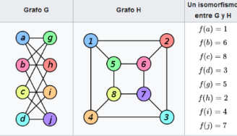

Subgrafo
Sea $G=(P,R), G'=(P',R')$ será un subgrafo de $G$ si:
- $P'⊆P$
- $R'=R_{p}$

Representación de los grafos

Matriz de adyacencia
La matriz de adyacencia representa los arcos y las relaciones entre un par de nodos de un grafo. Se compone de unos y ceros, que indican que dos vértices son adyacentes o no. En un grafo valorado, cada elemento representa el peso de la arista, y por ello se denomina matriz de pesos.
Su implementación es estática, mediante un array bidimensional y tendrá tantas filas/columnas como nodos componen al grafo.
Sea $G = (V, A)$ un grafo de $n$ nodos, siendo $V = \{v_{0},{ v}_{1}, ... , v_{n-1} \}$ el conjunto de nodos y $A=\{(v_{i}, v_{j})\}$ el conjunto de arcos. Los nodos se representan con números consecutivos de $0$ a $n-1$, y los arcos con una matriz de $nxn$ tal que todo elemento $a_{ij}$ puede tomar los valores:
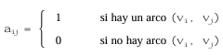
En los grafos no dirigidos la matriz de adyacencia es siempre simétrica, ya que si $v_{i}Rv_{j} ⇒ v_{j}Rv_{i}.$
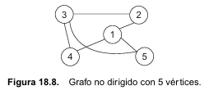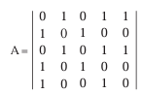
Si el grafo es dirigido, las filas representan los orígenes y las columnas los destinos.
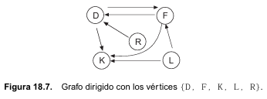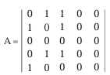
En los grafos dirigidos, si los arcos tienen peso, se representan por una matriz valorada, donde un elemento $a_{ij}$ representa el factor de peso del arco ${(v}_{i}, v_{j})$.
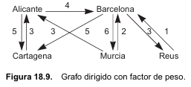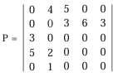

Ventajas
Son más performantes (ya que es una estructura de datos estática): más rápidas, si el grafo es denso o si la cantidad de nodos no es muy variable, es conveniente usar una matriz.

Desventajas
Hay que sobredimensionar, lo que lleva a pérdida de espacio. Si no hay suficiente capacidad para trabajar en memoria, no es conveniente particionarla para trabajarla.

Listas de adyacencia
Es una estructura multienlazada formada por una lista enlazada que contiene la representación de los nodos del grafo, de la que emerge otra lista enlazada con todos sus vértices adyacentes.

Dato del nodo

Puntero a la lista de arcos

Puntero al siguiente elemento

Dato del arco

Puntero al nodo con el que se conecta

Puntero al siguiente elemento

Nodo de una lista de nodos Nodo de una lista de arcos

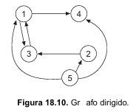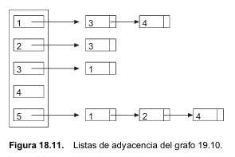

Ventajas
Si el grafo es denso o la cantidad de nodos es variable, es conveniente el uso de listas. Además, permite trabajar en el grafo “por partes”, llevando a memoria solo lo necesario.

Desventajas
Poco performance (son dinámicas).

Recorrido de los grafos
Sea V el conjunto de vértices del grafo. Se inicia desde un nodo v, y mantienen un conjunto de nodos marcados, W, que inicialmente es v. En cada pasada se retira un nodo w del conjunto W, se procesa y para cada una de las aristas que tengan como origen w, su vértice adyacente, u, se añade a W si no está marcado. Cuando W queda vacío, todo vértice no marcado no es accesible desde v.
Si el conjunto de nodos marcados se trata como una cola, es un recorrido en anchura; si se trata como una pila, es un recorrido en profundidad.

Recorrido en anchura
Se utiliza una cola para almacenar los vértices marcados que se van a procesar posteriormente. A partir de v se procesan todos los vértices adyacentes, después los adyacentes de éstos que no estuvieran ya marcados o visitados, y así sucesivamente.
- Marcar v.
- Meter en la cola a v.
- Quitar el nodo frente de la cola, w y visitar w.
- Meter en la cola todos los vértices adyacentes a w que no estén marcados.
- Repetir 4 y 5 hasta que la cola quede vacía.
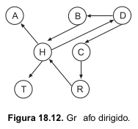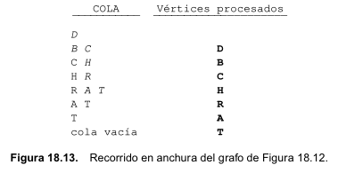

Recorrido en profundidad
Se comienza por el nodo v, se marca como visitado y se mete en la pila. Luego, se recorre en profundidad cada vértice adyacente a v no visitado hasta que no haya más. La dirección de visitar es hacia adelante, mientras sea posible.
